

**中四·心语**

• **DAILY LIFEmmexport1594010006013**



↓↓↓

**/2024/10/29**

我们的主题——《美丽的秋天》

mmexport1594010011544

** 01 来园情况 **

1. **来园人数**：今天是星期二，阴天。共有22位小朋友来园，一位幼儿请假。秋天的温差比较大，要注意及时穿脱衣服，以免感冒。

**2.来园情绪：**来园的小朋友们能热情的和四位老师打招呼，继续保持哦。

3.**来园情况：**大部分幼儿能按照自己的来园顺序进行签到，已经有了一定的签到意识。

**重点观察记录**

|  |  |  |  |  |  |
| --- | --- | --- | --- | --- | --- |
| **序号** | **姓名** | **主动签到（⭐主动签到△需要提醒）** | **序号** | **姓名** | **主动签到（⭐主动签到△需要提醒）** |
| **1** | **张梓祎** | **△** | **14** | **徐燃** | **⭐** |
| **2** | **丁秋铭** | **⭐** | **15** | **郭静悠** | **⭐** |
| **3** | **吴燚** | **⭐** | **16** | **夏一心** | **△** |
| **4** | **梁佳硕** | **⭐** | **17** | **殷颂惜** | **⭐** |
| **5** | **金文哲** | **⭐** | **18** | **顾语汐** | **咳嗽请假** |
| **6** | **刘郑勋** | **⭐** | **19** | **卢兰熙** | **⭐** |
| **7** | **张铭昊** | **事假** | **20** | **易筱曦** | **△** |
| **8** | **熊梓轩** | **⭐** | **21** | **王婉苏** | **⭐** |
| **9** | **程诺** | **呕吐** | **22** | **徐旻玥** | **⭐** |
| **10** | **孙思淼** | **⭐** | **23** | **汪雪婷** | **⭐** |
| **11** | **官同羽** | **⭐** | **24** | **张竹青** | **⭐** |
| **12** | **褚浩宸** | **△** | **25** | **蔡娅宁** | **⭐** |
| **13** | **赵奕承** | **⭐** |  |  |  |

mmexport1590938236088 02户外游戏mmexport1590938236088

根据《3-6岁儿童学习与发展指南》中指出：幼儿阶段是儿童身体发育和技能发展极为迅速的时期，也是形成安全感和乐观态度的重要阶段。发育良好的身体、愉快的情绪、强健的体质、协调的动作、良好的生活习惯和基本生活能力是幼儿身心健康的重要标志，也是其他领域学习与发展的基础。中班幼儿要学会拍球，玩球，所以今天我和孩子们一起玩皮球。部分幼儿拿着皮球开始拍起来，比起小班的时候，幼儿的进步比较大。不管是抛接球还是原地拍球能力都比以前进步了。

|  |  |  |
| --- | --- | --- |
| C:/Users/Lenovo/Desktop/今日动态/IMG_20241029_083816.jpgIMG_20241029_083816 | C:/Users/Lenovo/Desktop/今日动态/IMG_20241029_083829.jpgIMG_20241029_083829 | C:/Users/Lenovo/Desktop/今日动态/IMG_20241029_083913.jpgIMG_20241029_083913 |
| C:/Users/Lenovo/Desktop/今日动态/IMG_20241029_083944.jpgIMG_20241029_083944 | C:/Users/Lenovo/Desktop/今日动态/IMG_20241029_084041.jpgIMG_20241029_084041 | C:/Users/Lenovo/Desktop/今日动态/IMG_20241029_084059.jpgIMG_20241029_084059 |

**特别提醒：**

1.天气渐冷，有的幼儿穿的衣服比较多，还是以适宜幼儿运动为主。有的幼儿穿的是套头衫，比较难脱，家长后期还是以拉链和纽扣衫为主。

2.及时提醒幼儿根据自己的出汗量，穿脱外套，有需要及时喝水小便。

3.周一大部分幼儿穿着园服，有大部分幼儿没有做好标记，家长可以在家和孩子一起做好标记，以便幼儿穿脱好认。

mmexport1590938236088 03集体活动mmexport1590938236088

* **社会活动：《做客中的安全》**

走访亲戚朋友，这样的活动称之为做客。为了让幼儿了解了解新龙湖幼儿园的环境和设施，激发幼儿对其的兴趣，我们即将开展做客活动。走出园门，这也是幼儿园的一次远足活动。教师组织幼儿集体步行到新龙湖幼儿园，面对园外新奇的环境和情况，常常会有一种无拘无束的感觉，甚至有时会惊奇于一些偶发事件而激动不已。这常常是不安全的因素产生的重要源头。为此，结合开展幼儿做客活动的实际情况，我们组织孩子们讨了一系列安全问题，旨在提高他们的自我保护意识和能力。

小班幼儿有过两次园外远足的经验，所以本次活动需要加强幼儿的安全意识和要求。如：怎样过马路？但他们对于走路时怎样才能不掉队、怎样才不会撞上别人和车辆、遇到陌生人怎么办等问题。

|  |  |  |
| --- | --- | --- |
| C:/Users/Lenovo/Desktop/今日动态/IMG_20241029_103154.jpgIMG_20241029_103154 | C:/Users/Lenovo/Desktop/今日动态/IMG_20241029_103228.jpgIMG_20241029_103228 | C:/Users/Lenovo/Desktop/EAB4A2C636E9E982ED317686010CC7D0.jpgEAB4A2C636E9E982ED317686010CC7D0 |

mmexport1590938236088 04生活活动mmexport1590938236088

1.午餐/点心情况

今日午餐：紫薯饭、鲍鱼鸡翅煲、韭菜银牙、鸭血豆腐汤。今天的鸡翅是孩子们比较喜欢的菜，但是在鸡翅中间有小鲍鱼，有一些幼儿是不喜欢吃的：梁佳硕、张梓祎、易筱曦，部分幼儿在教师的引导下也能吃完。

本周是第四周在幼儿园用筷子，大部分幼儿都能尝试使用筷子，并且大部分幼儿使用筷子的时候，能保持桌面整洁和干净。本周我们在原来的基础上添加了五双短筷子，让幼儿在慢慢尝试用筷子吃饭。使用短筷子的幼儿是：徐燃、孙思淼、熊梓轩、郭静悠、梁佳硕。希望家园配合能尽快使用筷子。

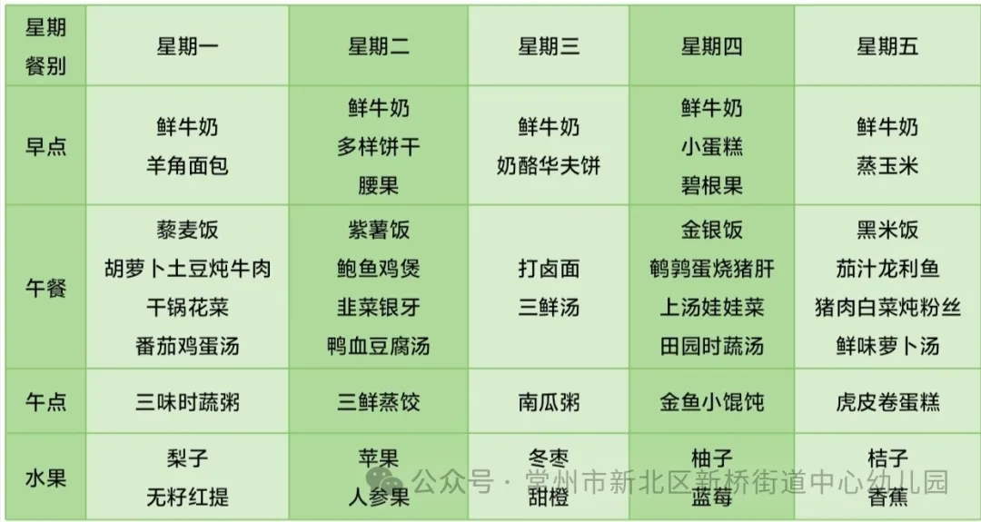

2.午睡情况

今天**张梓祎、丁秋铭、梁佳硕、熊梓轩、徐燃、夏一心、殷颂惜、徐旻玥、汪雪婷、蔡娅宁、孙思淼、金文哲、王婉苏、吴燚、卢兰熙、刘郑勋、官同羽、赵奕承、褚浩宸、张竹青、郭静悠、**能够在1:00前入睡。有的孩子出汗比较多，在巡视过程中还需要给孩子适当增减被子。本周大部分幼儿已经换了厚被子，所以在脱衣服之前还是要关注幼儿的穿脱衣，提醒幼儿尽量穿一件衣服睡觉。

** 05温馨提示 **

★**1.孩子来园时,尽量给孩子穿宽松的衣服、鞋子,并检查自己的孩子是否带危险物品如:如扣子、刀子、小球等,以确保孩子的安全。**

**★2.天气渐冷，所有幼儿都穿着外套来园。家长在家可以告知幼儿，运动的时候如有出汗可以及时脱衣。**

**★3.最近的天气早晚温差比较大，可以多给幼儿喝水，预防感冒。如果幼儿有何不适，要及时与教师联系，以免交叉感染。**

**谢谢大家的支持与配合！**

**—END—**

在一起的点滴都值得记录

**mmexport1591077507835**